ESTRUCTURA DE DATOS
Trabajo: Estructura Administrativa de Sistemas
Profesora: LEIDY MARIANI DORADO FLÓREZ
Integrantes:
Camilo Alvarez Motta
Sergio Andres Mejia
Jhonier Fran Escobar
Manuel Gabon

1. Mapa de Poder
Contexto del problema:
BOXCHETT es un chatbot inteligente de atención al cliente que automatiza respuestas y consultas en tiempo real. El sistema funciona 24/7 y permite mejorar la comunicación entre la empresa y el usuario mediante respuestas rápidas, almacenamiento de conversaciones y automatización de procesos de atención.
Para que el sistema funcione correctamente, es necesario administrar diferentes componentes técnicos y definir claramente quién tiene autoridad sobre cada uno.

Identificación de activos
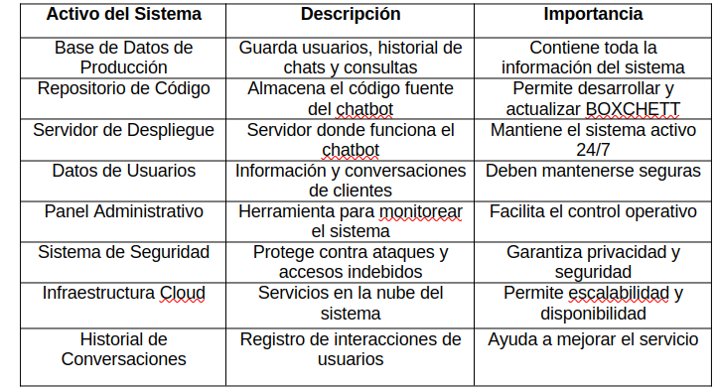

Mapa de Poder o Flujo de Decisión
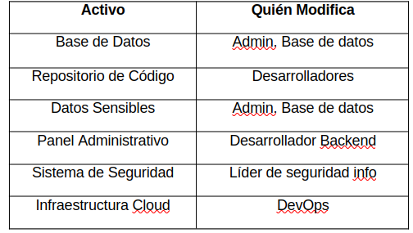

2. MATRIZ DE AUTORIDAD (RACI)

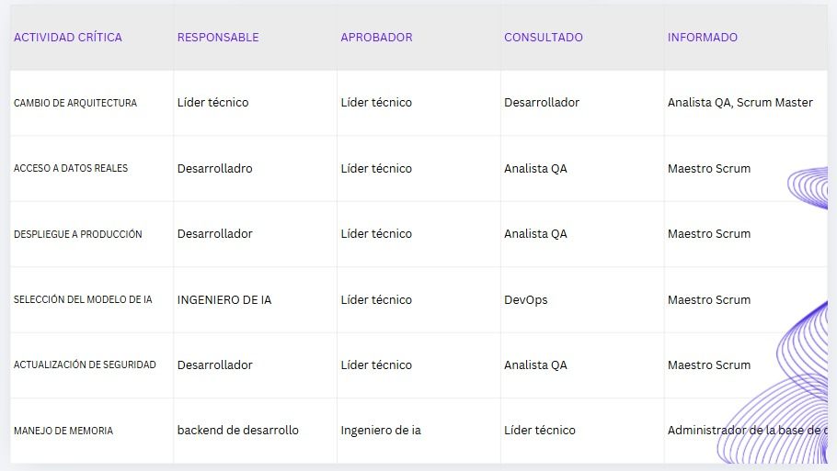
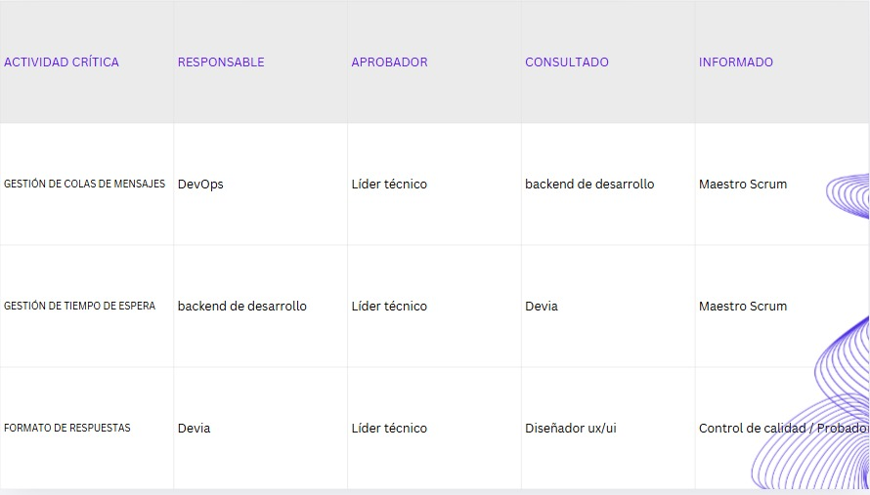

3. Stress Test – Escenario A
Crisis:
Se detecta una filtración de datos el domingo a las 2:00 AM.
Modelo Administrativo: Coordinado
Protocolo de Autoridad:
Responsable: DevOps / Seguridad
Aprobador: Líder Técnico (CTO)
Consultados: Administrador de Base de Datos, Product Owner
Informados: Cliente y equipo de desarrollo
Flujo de comunicación:
1. Detección de amenaza
2. Acción inmediata
3. Notificación al CTO
4. Coordinación
Solución propuesta:
El equipo de DevOps apaga el servidor inmediatamente para contener el ataque.
Se analiza el incidente, se corrige la vulnerabilidad y se restablece el sistema.
Justificación:
El modelo coordinado permite respuesta rápida y control estratégico.

